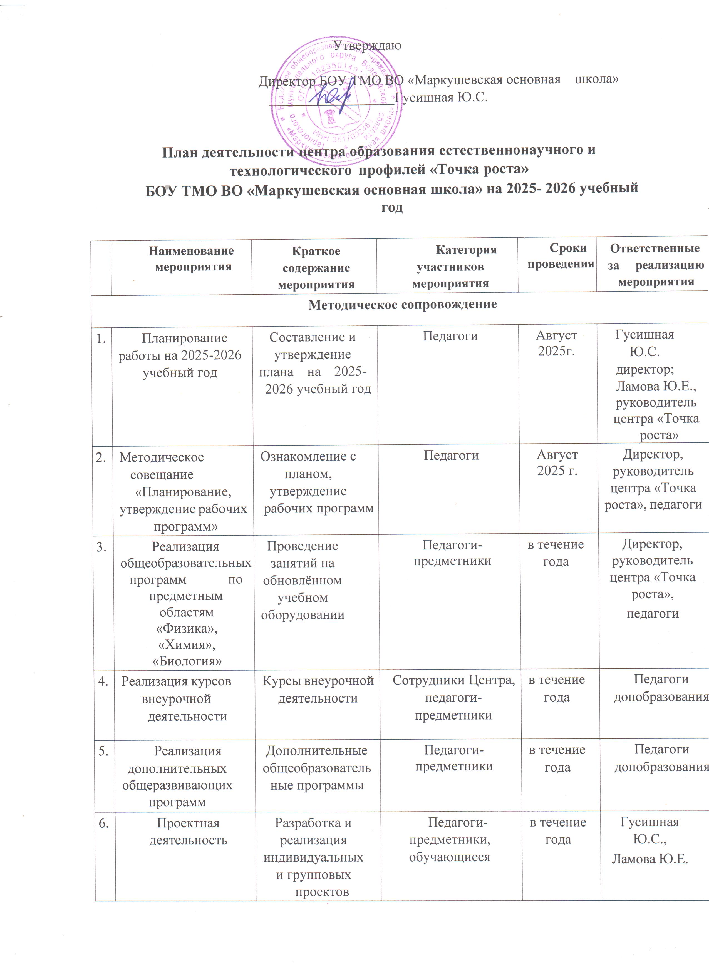

7. | Участие в конкурсах и конференциях различного уровня | Организация совместной проектной и исследовательской деятельности обучающихся | Педагоги-предметники, обучающиеся | в течение года | Гусишная Ю.С., Ламова Ю.Е., педагоги- предметники, обучающиеся
8 | Круглый стол «Анализ работы за 2025 -2026 учебный год.  Планирование работы на 2025-2026 уч. год | Подведение итогов работы за год. Составление и утверждение плана на новый уч. год. | Педагоги | Май  2026 г. | Директор, руководитель «Точки Роста»
9 | Отчёт-презентация о работе Центра | Подведение итогов работы Центра за год | Руководитель центра | Июнь 2026 г. | Директор, руководитель «Точки Роста»

Внеурочные мероприятия
1 | Экскурсии в Центр  «Точка роста» | Знакомство с Центром «Точка  роста» | 5-9 классы | сентябрь 2025 г. | Руководитель центра, классные руководители
2 | Экскурсии в Центр  «Точка роста» | Знакомство с Центром «Точка роста» | 1-4 классы | сентябрь 2025 г. | Руководитель центра, учителя начальных  Классов
3 | Круглый стол  «Формула успеха» | Обмен опытом объединений  «Точки роста» | 7-9 классы | январь 2026 г.
5 | День науки в Точке роста | Демонстрация обучающимся навыков работы с современным оборудованием | 7-9 классы | март  2026 г. | Учителя- предметники
6 | Научно- практическая конференция «Ярмарка проектов» | Защита проектов | 8-9 классы | март  2026 г. | Руководитель центра, педагоги- предметники
7 | Урок цифры | Способствование формированию информационной безопасности | 5-9 классы | В течение года | Поздеев А.В.
8 | Всероссийский урок Победы (вклад учёных и инженеров в победу) | Единый Всероссийский урок | 1-9 классы | май  2026 г. | Руководитель центра, педагоги- предметники
9 | Всероссийские акции  «день ДНК»,  «Всероссийский урок генетики» | Единые тематические уроки | 7-9 классы | апрель  2026 г. | Руководитель центра, педагоги- предметники.
Учебно-воспитательные мероприятия
1 | Мастер-классы (работа на новом оборудовании) Семинар-практикум для педагогов школ района | Формирование представлений о методах работы Демонстрация работы с  цифровыми  лабораториями | Педагоги | март  2026 г.
2 | Семинар-практикум  «Использование  цифрового микроскопа на уроках биологии» | Применение цифрового микроскопа | Педагоги | март  2026 г.
3 | Мастер-класс  «Организация проектной и исследовательской деятельности обучающихся с использованием  цифровой лаборатории» | Применение цифровой лаборатории | 7-9 классы | апрель  2026 г.
4 | Неделя химии, биологии | Проведение мероприятий в рамках тематической недели | 5-9 классы | февраль  2026 г.
5 | Неделя физики | Проведение мероприятий в рамках тематической недели | 7-9 классы | март  2026 г.
Социокультурные мероприятия
1 | Проведение родительских собраний | Знакомство с Центром «Точка роста» | 1-9 классы | Первая четверть 2025- 2026 учебного года | Классные руководители
2 | Участие в системе открытых онлайн- ур оков «Проектория» | Профессиональное самоопределение выпускников | 9 класс | В течение года | Сотрудники центра

